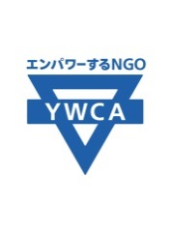

日韓ユース・カンファレンス2017
私たちの生きづらさを考える ～社会的承認と貧困～

参加者募集

日韓ユース・カンファレンスとは、日本と韓国のユース(30歳以下)メンバーが寝食を共にしながら、日韓共通の課題に取り組む草の根の対話・交流プログラムです。今年のテーマは「私たちの生きづらさを考える ～社会的承認と貧困～」です。人間関係が上手くいかない、コミュニケーションを取ることが苦手、など、社会とのズレやプレッシャーを感じて「生きづらいな」と思ったことはありませんか？また、労働のあり方が変化するに伴い、「子どもの貧困」や「若者の貧困」という言葉も一般的に耳にするようになりました。このような現象は日本だけでなく、韓国でも顕著なこと。私たちの身近にある課題について、韓国のユースと共に考えてみませんか？

日程 2018年2月23日（金）～26日（月）
開催地 大阪 （大阪市青少年センター「KOKO PLAZA」）
プログラム案
2月23日(金) | 開会、基調講演、ナショナル・レポート（テーマに関連した各国の状況報告）
2月24日(土) | フィールドワーク  （在日コリアンの多住地域や労働者街でのフィールドワーク、子どものシェルターや若い女性の自立援助ホームの活動紹介、社会的養護の当事者の方々との面会など）
2月25日(日) | 話し合い、成果物・アクションプラン（今後の行動指針）の作成・発表
2月26日(月) | 振り返り、閉会
対象 ＊18歳以上30歳以下の方（高校生はご相談ください。）
＊事前学習会（2017年12月2日（土）～3日（日） 於・東京）と本プログラムに参加できる方
＊貧困・社会問題、平和に関心があり、相手の文化を尊重し、理解しようとする方
定員 12名（定員に達し次第締め切ります。）
参加費 30,000円 （実質55,000円の内、25,000円は日本YWCAが負担）
現地宿泊費・食費・プログラム費、保険料、事前学習会への交通費を含む。当日は現地集合・現地解散になります。
申込締切 2017年10月31日（火）
申込方法 申込書をご記入の上、下記の連絡先にお送りください。

申込・連絡先 公益財団法人日本YWCA （担当：山口・小笠原）
〒101-0062 東京都千代田区神田駿河台1-8-11 東京YWCA会館302号室
TEL:03-3292-6121 FAX:03-3292-6122 Email：office-japan@ywca.or.jp URL:www.ywca.or.jp

＜YWCAについて＞
YWCA（Young Women's Christian Association)は、キリスト教を基盤に、世界中の女性が言語や文化の壁を越えて力を合わせ、女性の社会参画を進め、人権や健康や環境が守られる平和な世界を実現する国際NGOです。1855年英国で始まり、今では日本を含む120以上の国と地域で、約2,500万人の女性たちが活動しています。世界のYWCAのネットワークを生かして、地球規模で、且つ女性の視点をもって、平和・非暴力・ジェンダー・貧困など、さまざまな問題に包括的に取り組んでいます。
＜日韓ユース・カンファレンスについて＞
日本と韓国のユース(30歳以下)メンバーが寝食を共にしながら、日韓共通の課題に取り組む草の根の対話・交流プログラムです。1993年に初めて開催されて以来、韓国・日本を毎年交互に会場として、平和を創造するユースのリーダーシップ育成に貢献してきました。今年は大阪にて、「私たちの生きづらさを考える ～社会的承認と貧困～」をテーマに、フィールドワークやディスカッションを行います。子どものシェルターや若い女性の自立援助ホームの活動紹介や、在日コリアンの多住地域や労働者街でのフィールドワーク、社会的養護の当事者の方々との面会などがプログラムに含まれています。参加者は対話を通して自身を見つめ、他の参加者と繋がり合いながら、「生きづらさ」を引き起こす社会的諸要因について考えを深めていきます。
＜事前学習会について＞
事前学習会では、テーマに沿って現地で行うプレゼンテーションの準備と、交流に備えた勉強会を行う予定です。
今年度は12月2日（土）～3日（日） 於：東京・御茶ノ水 にて実施いたします。（詳細はホームページよりご確認ください。）
＊遠方からご参加の方には「公益財団法人日本ＹＷＣＡ旅費交通費」に基づき、交通費・宿泊費を支給いたします。詳しくは、お問い合わせください。
＜これまでのテーマ＞
1993～1997年 歴史認識や環境
2001～2002年 ジェンダー問題
2005～2007年 移住女性をめぐる問題
2008年 女性をめぐるインターネット問題・独島/竹島問題
2010年 「被爆したのは日本人だけ？」 広島で被爆した在日朝鮮・韓国人について学ぶ
2011年 「平和な世界のための日韓ユース・マーチ：北朝鮮脱北者のユースと在日コリアンのユースと共に生きる」
2012年 「一緒に原発について考えませんか？」
2013年 「私たちの国における、原子力発電をとりまく状況」
2014年 「まだ原発やってるの？～原発が抱える矛盾」
2016年 「核のない世界へのエネルギー転換」
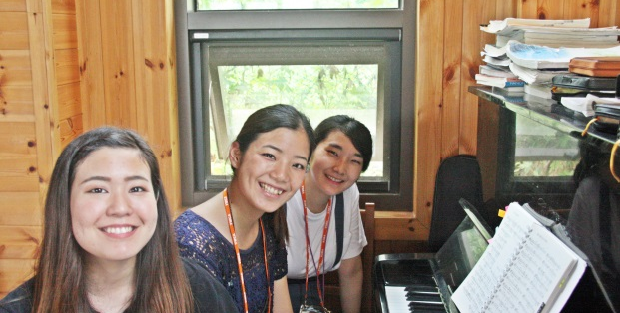
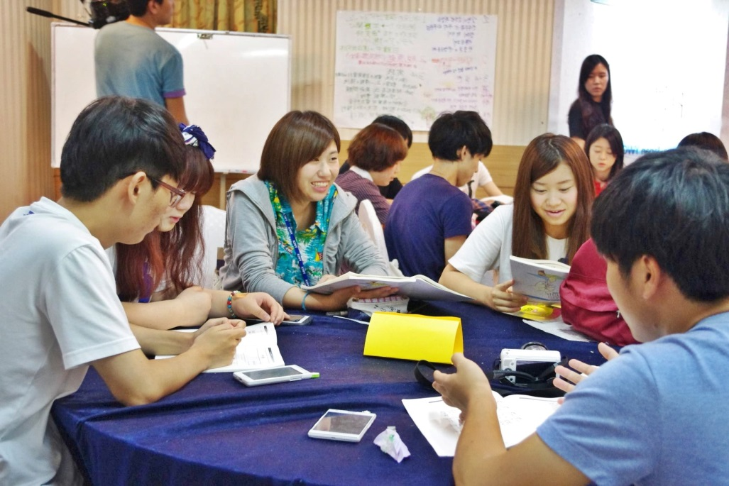

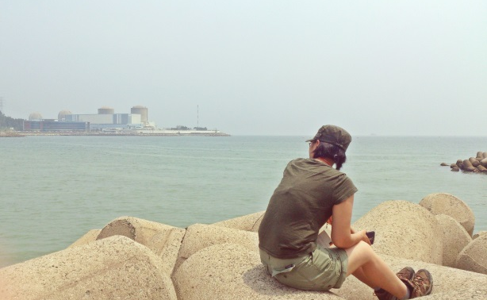

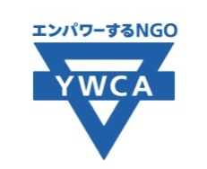

日韓ユース・カンファレンス2017参加者応募フォーム
＜ふりがな＞ |  | アルファベット表記
応募者の名前
生年月日 | 年 月 日 （プログラム参加時：満 歳）
所属YWCA・学校等
住所 | 〒
電話番号 |  | 携帯番号
メールアドレス
語学スキル（○をつけてください。複数回答可）
- 英語（全くできない ・ 自分の意思をジェスチャーや辞書を使って伝えられる ・日常会話ができる
・ ディスカッションができる ・ 逐次（同時）通訳ができる ）
- 韓国語（全くできない ・自分の意思をジェスチャーや辞書を使って伝えられる・日常会話ができる
・ディスカッションができる ・ 逐次（同時）通訳ができる ）
アレルギーなど：
緊急連絡先(名前) |  |  | 応募者との関係
住所
電話 |  | 携帯
メールアドレス |  | FAX番号
応募動機・これまでの活動・興味関心・今後やってみたいこと
自分をよく表す写真も別途お送りください。
同意書
1．私は、日本YWCAからの説明及び自ら必要な情報を得て、よく理解した上で、このプログラムに参加します。
1．プログラム実施中は、日本YWCAの指示に従い、諸法令を遵守します。また他国の人たちの慣習を尊重します。
1．プログラム実施中の参加者の肖像権（写真・ビデオ等）のすべては日本YWCAおよび韓国YWCAに帰属します。^{※1}

年 月 日

応募者本人自署 保証人^{※2}の自署
※1プログラム実施中に撮影した写真やビデオ等は、記録集/報告書、プログラム紹介の広報の目的以外では使用いたしません
※2 保証人：国内在住の方で応募者本人に代わって決定ができる方。未成年の方は、保護者の方を保証人にお願いします。

＜申込みについて＞
(1) 申込書をメール・ＦＡＸまたは郵送で日本YWCAまでお送りください。
＊メールの件名は「日韓ユース・カンファレンス参加申し込み」としてください。
(2) 締切： 2017年 10月31日（火） （定員になり次第締め切ります。）
(3) 参加が決定した方に参加費の振込先についてご連絡いたします。

＜キャンセルについて＞
参加決定後、ご本人の都合により参加をキャンセルされた場合、キャンセル手数料5,000円をお支払いいただきます。また、その他キャンセルに伴って発生した費用はすべて本人負担となります。

＜申込・問合せ＞
公益財団法人日本YWCA （担当：山口・小笠原）
〒101-0062千代田区神田駿河台1-8-11 東京YWCA会館302号室
Tel: 03-3292-6121 Fax: 03-3292-6122 office-japan@ywca.or.jp

